分类号：TP311.5 U D C：D10621-408-(2013)1793-0
密 级：公 开 编 号：2009081146

成都信息工程学院
学位论文

基于Android移动平台的大学生课堂管理系统

论文作者姓名： | 焦明鑫
申请学位专业： | 软件工程
申请学位类别： | 工学学士
指导教师姓名（职称）： | 许源平(副教授)
论文提交日期： | 2013年05月22日
基于Android移动平台的大学生课堂管理系统
摘 要
目前, 各大高校仍旧采用较为传统的考勤模式（例如，使用考勤统计表和Excel表格等）进行学生的考勤，这样的模式不仅考勤的复杂度高，而且考勤分的计算也相对麻烦。为了解决这个问题，本课题提出研发专门针对日常考勤事务的智能化大学生课堂管理软件系统。本系统主要目标是简化考勤流程，降低考的复杂度；方便教师教学信息的发布以及平时成绩的统计；利用PUSH机制完成对考勤信息的推送与预警，加强对学生日常学习的督促。本系统实现了大学生课堂考勤的智能化和无纸化，其功能主要包括：1) 网站子系统的基本数据的管理与维护；2) 教师Android客户端考勤信息的采集与上报、课程信息的发布以及对学生考勤情况进行预警等功能；3) 学生Android客户端主要包括各类课堂信息的接收与查询功能(例如，考勤信息、预警信息和课程信息查询等)。
关键词: Android；JPUSH；考勤；预警

The Classroom Management System for Undergraduates Based on Android Mobile Platform
Abstract
At present, almost all universities and colleges in China still adopt traditional attendance monitoring modes (for example, applications of paper-based attendance statistic methods or Excel table sheets, etc.) to record and monitor students’ attendance information, which not only cause the high complexity of the attendance procedures, and attendance statistics and calculations are also relatively troublesome. In order to solve this problem, in this project, a classroom management system is developed for monitoring class attendances of undergraduates in an intelligent way. This topic aims to simplify the processes of attendance checking and monitoring; It is also convenient for teachers to publish their lecture information; To strengthen the supervisions of students' daily studies, this system applies PUSH mechanism to release and push results of attendance and average grades for students. This system ensures the functional features of paperless and intelligence for our daily class attendance monitoring activities, which includes: 1) The data management and maintenance on website of this system; 2) The acquisition and upload data for attendance monitoring, curriculum information publishing, as well as providing the early warning function for the attendance monitoring; 3).This system also provides various query features with regarding of attendance rates, warning information or lecture related information for student.
Key words: Android; JPUSH; Check on work attendance; Early Warning
目 录
论文总页数：32页
1 引 言 1
1.1 课题背景及现状 1
1.2 课题研究的意义 1
1.3 可行性分析 1
1.4 系统运行要求 2
2 采用技术及相关理论介绍 2
2.1 SSI架构 2
2.2 Velocity模板引擎 2
2.3 JPUSH消息推送机制 2
2.4 SQLite数据库 3
2.5 Monkey测试 3
3 系统总体设计 3
3.1 需求描述 3
3.2 系统功能结构 3
3.3 系统功能描述 4
3.3.1 网站子系统 4
3.3.2 Android学生子系统 4
3.3.3 Android教师子系统 5
3.4 系统设计的性能要求 5
3.5 系统总体结构设计 6
3.6 系统的架构设计 7
4 系统设计与实现 8
4.1 系统总体设计 8
4.2 考勤模块 9
4.2.1 考勤模块流程 9
4.2.2 考勤模块实现 10
4.3 课程公告模块 12
4.3.1 课程公告模块流程 12
4.3.2 课程公告模块实现 13
4.4 课程预警模块 15
4.4.1 课程预警模块流程 15
4.4.2 课程预警模块实现 16
4.5 数据库设计 17
4.5.1 数据库总体设计 17
4.5.2 数据字典描述 18
5 系统运行与测试 21
5.1 系统运行界面展示 21
5.1.1 管理员网站后台 21
5.1.2 教师网站后台 22
5.1.3 Android教师子系统 23
5.1.4 Android学生子系统 25
5.2 系统测试 26
5.2.1 测试对象与目的 26
5.2.2 测试形式 26
5.2.3 测试流程 27
结 束 语 29
参考文献 30
致 谢 31
声 明 32

引 言

课题背景及现状
随着社会的不断发展，科技正无时不刻无处不在的改变着我们的生活，原有复杂繁重的考勤模式，也已不太适应现如今的课程考勤。同时，伴随着目前高校信息化程度的逐步增高和完善，合理高效的利用现有信息化资源才能更好的提高教学质量和办事效率。目前各大高校仍旧采用较为传统的考勤模式（例如，考勤统计表、Excel表格等）进行学生的考勤，这样不仅不能很好的利用高校信息化资源，还加大了考勤的复杂度且整个考勤过程也是耗时耗力的，这样把大把的时间耗费在考勤上，势必影响教师的授课。此外，倘若考勤频度减少又会促使学生产生跷课、旷课的侥幸心理。再者，传统考勤不但考勤成绩计算复杂，而且不能很好的通知出勤率低的学生前来上课。现急需一种操作简易、界面友好、携带方便；拥有便捷的考勤功能；拥有清晰明了的考勤统计功能；拥有强大的考勤预警反馈机制并能在此平台发布课程信息的大学生课堂综合管理系统。

课题研究的意义
此课题研究的意义的在于简化考勤流程，降低考勤的复杂度；方便师生间教学信息的传达；利用PUSH机制完成对考勤信息的推送，加强了对学生考勤的督促，实现课堂管理的智能化与无纸化。本课题的研究极具创新性的提出了把课堂管理系统移植到搭载有Android系统的智能手机上，这样会极大的方便教学信息的传达。此系统研发完成可初步实现简化考勤流程，便捷教师开展考勤工作；自动计算考勤成绩并运用考勤反馈预警机制督促学生上课；方便师生间的教学信息传达，实现考勤信息的共享。

可行性分析
相比于传统行业，软件领域可行性分析含四大要素：经济、技术、社会环境和人。经济上，无论是开发费用和产品使用成本上都是可行的；技术上，在产品设计之初需做相应的技术预言，Android的开发主体上是基于JAVA语言，而数据接口和网站后台也均是基于JAVA语言编写的，在这方面需有扎实的基础，相比于其他语言，JAVA是易于掌握的，经分析，技术上是可行的；而从社会环境和人的方面来说，近年来Android的迅速普及，搭载Android系统的智能手机在师生间的普及率很高。这一方面说明了研发一款基于Android移动平台的考勤系统的方向是正确的，做出的产品用户是适于接受的。另一方面，如何使工作更加高效，获取信息的渠道更加通畅以及使师生间的信息交流通畅自由，这也是考勤系统的刚性需求，因而在社会和人方面也是可行的；此外本软件的研发不涉及法律严禁的范围，因而综述本软件的研发是切实可行的。

系统运行要求
操作系统：Windows XP/ Windows 7等。
处理器：Intel(R) Core(TM) i5-3210M CPU @ 2.50GHz。
内存：1 GB。
硬盘：100GB。
数据库：Mysql Server 5.1。
Web服务器：Apache Tomcat 6.0。
Android子系统：运行于Android版本为Android2.2及以上的各版本的手机设备。

采用技术及相关理论介绍

SSI架构
网站子系统基于J2EE框架SSI(Strtus2、Spring、iBatis)实现。本系统采用此架构的原因如下，采用Strtus2可通过在Action中定义变量来直接与页面层中的数据进行相互传值，灵活方便且易于控制；Spring的控制反转、依赖注入机制，省去了自己书写工厂模式的工作，实现了对将要用到控制类、业务逻辑类、数据访问类以及对数据源的托管；iBatis则是一种轻量级的OR Mapping（对象关系映射）框架与Hibernate（开源对象关系映射框架）相比，iBatis提供了半自动化对象关系映射的实现，开发人员可实现灵活的SQL语句的编写，这为系统设计提供了更大的自由空间，也为SQL语句优化提供了便利。综合以上SSI框架的优良特性，因而本系统采用此架构实现网站子系统的整体架构。

Velocity模板引擎
本系统采用模板引擎Velocity作为网站子系统的页面展示层。Velocity将JAVA代码从Web页面中分离出来，为Web站点的长期维护提供了便利。这样页面设计人员可以只关注页面的显示效果，而由JAVA程序开发人员关注业务逻辑编码，当Velocity应用于Web开发时，界面设计人员可以和JAVA程序开发人员同步开发一个遵循MVC架构的Web站点。本系统网站子系统页面展示均采用Velocity，主要是想把逻辑代码和页面代码充分剥离开来，使开发出来的程序可维护性和可移植性进一步增强。

JPUSH消息推送机制
JPUSH（极光推送）是一款可靠免费的实现Android PUSH机制（信息推送，服务器主动向客户端发送信息，而不用客户端主动去查询相关信息）的消息推送SDK（SoftwareDevelopmentKit，即软件开发工具包）。JPUSH SDK 把内容完全转给开发者应用程序，由开发者应用程序去处理自定义消息。采用本项技术是为解决好考勤信息及时传达的问题。由于手机维持TCP长连接（Client向Server发起连接，Server接受Client连接，双方建立连接。Client与Server完成一次读写之后，它们之间的连接并不会主动关闭，后续的读写操作会继续使用这个连接）开销很大，且倘若心跳（单位时间内手机自发联网获取信息的频度）过快势必又会增加手机端流量和电量的消耗。因而为实现把教师的考勤信息及时传达给学生，就必然要引入一套成熟的且近乎零耗电、零流量的PUSH机制。经过查阅相关资料，要达到长连接、慢心跳的PUSH通道，需要数千台高性能服务器，去维持各个Android客户端的长连接。因而本系统采用了一套免费易用并且技术成熟的JPUSH解决方案。

SQLite数据库
SQLite是一款轻量级关系型数据库，本系统Android学生子系统，把经JPUSH推送来的信息存入到Android系统中可以使用的SQLite数据库，便于学生随时查看教师推送过来的各科考勤信息。

Monkey测试
Monkey测试是Android平台自动化测试的一种手段，Monkey可以向系统发送伪随机的用户事件流(如按键输入、触摸屏输入、手势输入等)，实现对正在开发的应用程序进行压力测试，检测程序多久的时间会发生异常。

系统总体设计

需求描述
现急需一种操作简易、界面友好、携带方便、并拥清晰明了的考勤统计和强大的考勤预警反馈机制且能在期末自动计算考勤成绩，还能在此平台发布一些课程公告信息的综合大学生课堂管理系统。

系统功能结构
本系统总体设计包含一个网站子系统和两个Android子系统。网站子系统完成对课程信息的维护和一些基础数据的管理，教师也可在此发布课程公告信息等；Android教师子系统立足于考勤信息的采集与上报，课程信息的查询，同时担负课程预警和课程公告信息发布的任务；Android学生子系统主体功能立足于查询功能，具体包括有对考勤信息的查询，对课程信息和课程预警信息的查询等，具体的系统功能结构图详见下图3-1所示。
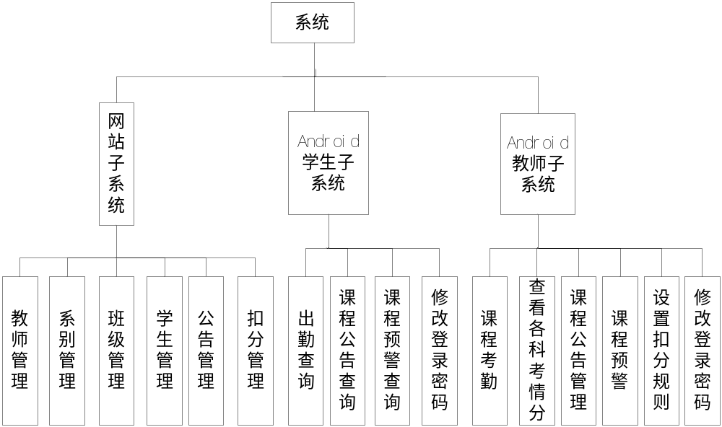图3-1 系统功能结构图

系统功能描述

网站子系统
- 教师管理：此模块包含，新增教师、编辑教师、删除教师、重置教师登录密码和根据教师帐号或者教师姓名查询教师信息的功能。
- 系别管理：此模块包含，新增系、编辑系、删除系和根据系名查询系别信息的功能。
- 班级管理：此模块包含，新增班级、编辑班级、删除班级和根据班级名称或者所属系别查询班级信息的功能。
- 学生管理：此模块包含，重置学生登录密码、批量改班级和根据学生姓名查询学生信息的功能。
- 课程管理：此模块包含，新增课程、编辑课程、删除课程和根据课程名称查询课程信息的功能。
- 公告管理：此模块包含，添加公告、编辑公告、删除公告、查看公告详情和根据公告主题查询公告的功能。
- 客户端接口：提供Android教师子系统、Android学生子系统的访问接口。

Android学生子系统
- 出勤查询：此模块学生可查询自己已选课程的每一次出勤情况。
- 课程公告查询：此模块学生可查询已选课程，教师对该课程发布的课程公告信息。
- 课程预警查询：此模块学生可查询已选课程，教师发出的预警信息，预警信息将会主动推送到学生手机端，并在通知栏显示，也可以在学生子系统预警模块由学生主动查询。
- 修改登录密码：此模块学生可修改自己Android学生子系统的登录密码。

Android教师子系统
- 课程考勤：此模块中教师可针对自己所执教的课程，对每个选课学生进行【未到】【迟到】【请假】【到】的考勤标注，考勤数据将会自动上传，并由服务的处理存储到Mysql数据库。
- 查看历史考勤：此模块教师可查看各个课程下各个选课学生的每一次出勤情况。
- 课程公告管理：此模块包含，新增公告、修改公告、删除公告和查看公告信息的功能。
- 课程预警：默认填入学生考勤成绩及考勤统计信息还可自定义预警信息，预警信息由PUSH机制主动推送到学生手机，提醒学生及时上课。
- 设置扣分规则：设置各课程【未到】【迟到】【请假】【到】分别的扣分规则，系统根据扣分规则的设置，自动计算学生考勤成绩。
- 修改登录密码：此模块教师可修改自己Android教师子系统的登录密码。

系统设计的性能要求
  - 稳定可靠性：本系统含有大量的数据查询、上传操作，为保证用户使用时的稳定可靠，本系统采用较为合理且成熟可靠的Web架构以保证接口的频繁调用需求。需要从接口获取数据或者数据上传的耗时的界面均设计有等待提示框，方便与用户达成良好交互。
  - 数据共享和安全性：本系统的数据有严格的账户权限管理。网站后台，不同用户（例如管理员、教师用户）登录进去可以看到不同的功能界面，同时设计两个不同的Android客户端便于对权限的分离，学生客户端只提供相对应的查询权限，教师子系统才有相对应的考勤权限，以保证考勤数据的安全；本系统做到登录密码经加密（MD5）后存放到数据库，防止账户密码被盗取，保证了系统的安全性。此外，本系统对可能插入到系统的数据均做一定的合法性校验和异常处理，防止非法数据破环本系统的安全稳定运行。安全性得以保证后方可考虑数据的共享，本系统为达成数据共享，利用带权限的查询接口，通过配置Strtus拦截器，实现对非法请求的过滤，以保证请求的安全性。安全性解决后便能更好实现课程信息的及时共享。具体信息共享体现在教师子系统完成考勤后，学生子系统即刻可查询当次考勤信息，课程信息发布后，学生也能便捷的查询到教师所发布的课程信息。
  - 易用性和通用性：教师可在Android轻松完成考勤、课程信息发布、课程信息查询等工作，学生子系统的操作也是简易便捷的，根本无需操作手册，上手极为容易。本系统注重易用性，尽量减少用户不必要的输入，转而采用一些简单的触摸点击完成常规的查询，需要用户输入的数据也尽量给出提示，指导用户进行输入。
  - 灵活性和易于维护性：本系统设计之初，经过模块化分析，设计后的系统也是严格遵循模块化的，可适应今后可能的可移植性需求。随着时间的推移，本系统可能会与其他教育系统做模块化接入，考虑到今后的需求，本系统设计时已充分考虑到灵活性的需求。系统各模块划分合理，关键核心代码均配有注释，使得本软件的后期维护可以更加方便顺利。

系统总体结构设计
本系统整体是由Tomcat服务器、Mysql数据库、App数据接口、JPUSH消息推送服务器，网站后台以及两个Android客户端构成。JPUSH服务器可将预警信息快速准确的推送到学生子系统；App接口提供客户端对数据的访问；网站实现对一些基础数据的管理与维护；Tomcat服务器提供网站子系统的运行时环境；Mysql数据库用于保存考勤数据和一些基础数据。系统架构不仅包含B/S（Browser/Server，浏览器/服务器模式）模式，还包含有C/S（Client/Server，客户/服务器模式）模式。其中Server指的是Tomcat服务器、Mysql服务器、JPUSH服务器三部分的统称；Browser指的是网站；Client则指的是两个Android子系统。采用B/S、C/S混合模式的原因，混合模式可以结合两种模式的优点，规避两种框架模式的不足（例如采用纯B/S架构的考勤实现，需要教师有可上网的计算机，相比较而言，采用C/S的考勤实现，仅需一台能上网的Android手机设备，这种要求更易满足；另一方面，手机端由于屏幕受限，进行数据的管理与维护工作需在同一屏幕显示较多数据，因而本系统管理模块采用B/S架构进行一些基础数据的管理和维护工作，便可以合理的进行界面布局美观大方的展示出需显示的页面内容）。具体系统总体结构图详见下图3-2所示。
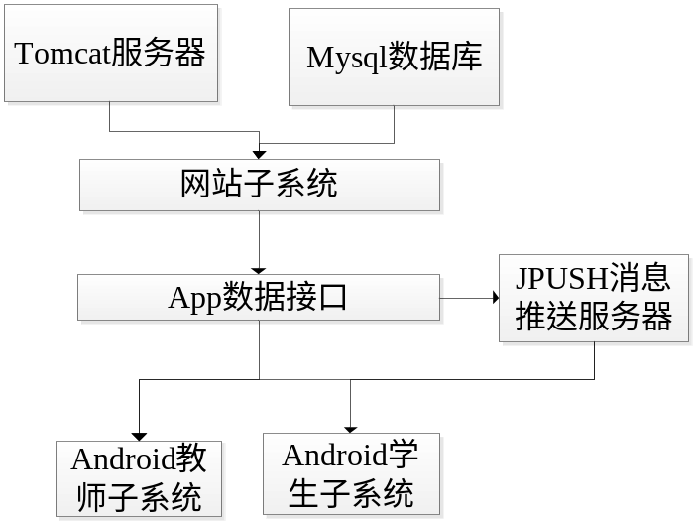图3-2 系统的总体结构

系统的架构设计
本系统采用MVC（Model View Controller）的框架模式划分系统结构层次，实现数据和页面分离，使程序更易于维护。具体为网站子系统根据业务板块的不同，分为DAO（数据层），BO（业务逻辑层）。此外，系统设计对项目进行了相对合理的分包处理，common包存放一些常用工具类、分页组件、基类等，conf放置struts控制页面跳转的配置文件，dataobject放置一些实体数据，query放置专供查询的类，web放置Action类。采用以上的分包，逻辑清晰，方便了代码的查找和修改，便于系统重构和对代码维护，具体的包层次结构图详见下图3-3所示。此外，Android本身的架构都体现MVC思想，View全部写在在layout布局文件中，Android的控制层的重任通常落在了众多的Acitvity的肩上，这句话也就暗含了不要在Acitivity中写太多复杂的逻辑代码，要把Activity对逻辑的处理交给 Model业务逻辑层实现，这样做的另外一个原因是Android中的Acitivity的响应时间是5s，如果耗时的操作放在这里，程序就很容易被回收掉，对数据库、网络等的操作都应该在Model里面处理，当然对业务计算等操作也是必须放在的该层的。这便是Android体现MVC思想的地方，因此Android子系统设计需谨遵此原则。为达到业务板块的分离，本系统采用如下的分包结构，component放置组件内含自定义activity，自定义view和界面工具utils类三个部分，data存放数据实体，JPUSH放置极光推送处理类，modules放置各个模块的包，utils存放公共工具类，这样分包也便于后期维护，使整个项目整洁明了，具体的包层次结构图详见下图3-4所示。本系统还灵活利用JAVA继承特性，在设计Android教师子系统界面时，抽象出公共界面头部基类，并在继承此头部基类的基础上写了标题左上角带返回按钮的头部和标题右边带发布公告按钮的子类，若需要显示头部的界面均可调用此基类实现风格一致的头部效果。
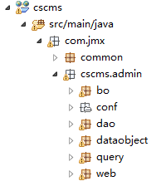
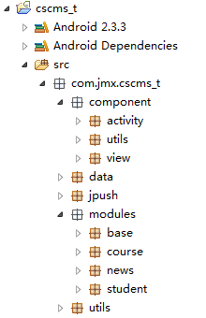
图3-3 网站子系统包层次结构图 图3-4 教师Android子系统包层次结构图

系统设计与实现

系统总体设计
- 网站子系统用例图
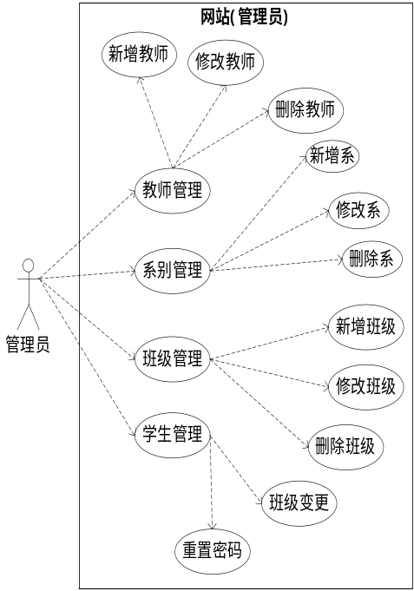
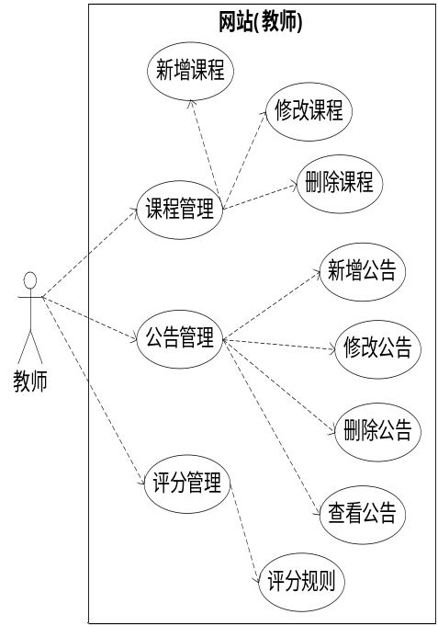
本系统网站子系统，管理员用户登录，可操作的主要模块有：教师管理、系别管理、班级管理、学生管理和重置学生的登录密码等，重置后的密码均为初始密码“123”。各个模块间的用例对应关系详见下图4-1所示；本系统网站子系统，教师用户登录后，可完成对课程信息的增加、修改和删除，还能发布课程公告信息和对公告信息进行修改和删除的操作，此外，还能查看教师手机端对各科课程设置好的扣分规则。具体详见下图4-2所示。
图4-1 网站子系统(管理员)用例图 图4-2 网站子系统(教师)用例图
- Android子系统用例图
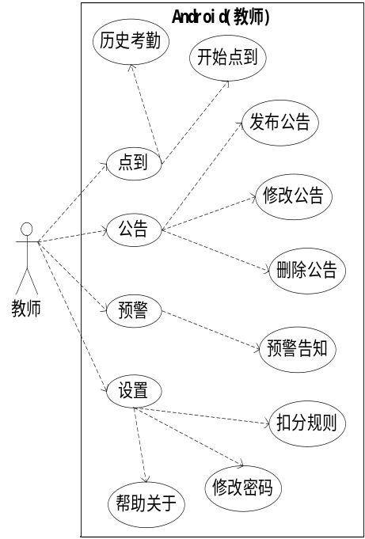
本系统Android教师子系统主要涉及到的模块有点到、公告、预警和设置模块。其中点到模块可以查看学生的历史考勤信息和单个学生的考勤统计信息等；公告模块可对公告信息进行查看、发布、修改和删除等操作；预警模块可以查看学生的考勤分和单个学生的各次考勤的具体情况，还能发送预警告知的信息给学生子系统，发送内容可自定义，发送的消息通过JPUSH推送到相对应的Android学生客户端，便于被告知的学生查看；设置模块可以对各个课程的考勤分的扣分规则进行设置，还包含密码的修改，初始密码为“123”，教师需及时修改登录密码以保证账户的安全。Android教师子系统模块间的用例对应关系详见下图4-3所示。本系统Android学生子系统主要含有出勤、公告、预警和更多模块，主要提供查询功能。可以方便查看学生各个课程的每次出勤情况，可以查看教师针对每个课程发布的课程公告信息，还可以查看教师针对各个课程发布的预警信息，对阅读过的预警信息可进行删除操作。此外，设置模块提供对学生登录密码的修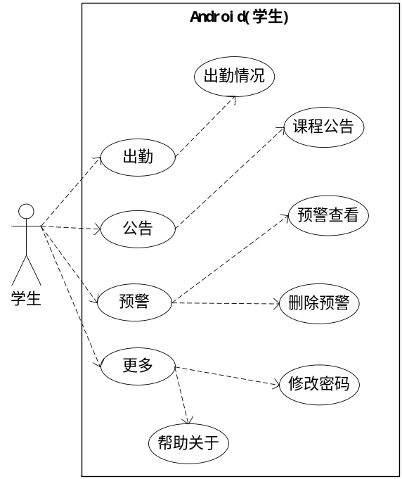改功能。具体参照详见下图4-4所示。
图4-3 Android教师子系统用例图 图4-4 Android学生子系统用例图

考勤模块

考勤模块流程
考勤是整个课堂管理系统的核心部分，担负考勤信息的采集与上报等任务。教师登录到Android教师子系统后，进入系统主界面，含公告，点到，预警，设置，四大板块。其中，教师点击点到，若已经在网站添加课程，可直接对选择该课程的学生进行课程考勤，若未添加课程，需先到网站添加需考勤的课程，具体模块处理流程详见下图4-5所示
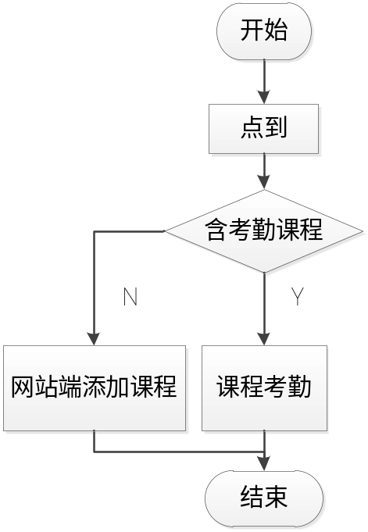图4-5 考勤模块处理流程图

考勤模块实现
- 主要处理步骤:
教师用户通过Android客户端登录，系统根据用户标识判断是否为合法用户，若合法且用户名密码正确时返回“用户登录成功”的信息并顺利登录系统，当系统判断用户为教师用户时，跳转到相应的主界面。教师用户根据自己已设定好的考勤课程，进入学生考勤界面对相应的考勤对象进行【未到】【迟到】【请假】【到】的考勤标注，而后点击完成即可调用课程点到信息上传接口，上传点到数据并由接口处理实现数据保存到数据库。具体课程考勤步骤详见下表4-1所示。
表4-1课程考勤
步骤 | 方法
1、class Login  （该类用显示登录界面，实现用户登录功能） | void login ();【用户登录】
2、class ListCourse  （课程列表，选课考勤或者查询该课程学生的点到情况） | void GetListCourse ( );【获取教师任课课程】  void ListViewAdapter();【列表适配器】
3、class ListStartRecord  （该类显示点到界面） | void GetList ();【点到学生列表】  void ListViewAdapter ();【点到学生列表适配器】  void OnClickListener ();【点到信息上传】
4、class PhoneCourseAction  (提供Android子系统访问的各个接口) | void PhoneUpdateRecord()【上传点到信息】  void PhoneQueryRecordHistory()【点到历史】
- 考勤信息上传:
教师成功登录Android教师子系统，点击点到并选择需进行考勤的课程即可进入学生点到页面，可对各学生进行学生【未到】【迟到】【请假】【到】的考勤标注，考勤完成调用服务端接口，考勤数据自动上传到服务端，此调用过程的具体代码实现如下。
Android教师子系统 // 点击完成按钮上传考勤信息
update_data = new ArrayList<Map<String, String>>();//构造上传数据的数据结构
for (int i = 0; i < startRecords.size(); i++) {//遍历点到记录
update_map = new HashMap<String, String>();
update_map.put("id", startRecords.get(i).getId());//学生ID
update_map.put("type", startRecords.get(i).getType());//考勤类型【到，迟到，未到，请假】
update_data.add(update_map);//插入记录
}
JsonUtils.updateRecord(ListStartRecord.this, update_data, course_id);//上传记录
//此处updateRecord会调用公共的代理类WebUtils.getInstant().DoProxy(context, map, "phoneUpdateRecord.htm");
//实现对服务器的统一请求}
});
- 接口处理考勤数据存储到数据库:
服务端接口处理Android子系统上传的考勤数据，分别插入到次数表和点到记录表中，并存储到Mysql数据库中进行保存，具体代码实现如下。
Web接口端//上传点到信息
HttpServletRequest request = ServletActionContext.getRequest();//得到请求上下文对象
//拆分字符串，得到学生ID和考勤情况信息
if (request.getParameter("ids") != null&& request.getParameter("types") != null) {//数据有效
String temp_stu_ids[] = request.getParameter("ids").split("\\|");//学生ID
String temp_record_type[] = request.getParameter("types").split("\\|");//考勤类型
String course_id = request.getParameter("course_id");//考勤课程
for (int i = 0; i < temp_stu_ids.length; i++) {if (record == null) {record = new Record();//考勤记录} record.setTimes_id(Long.parseLong(recordBO.findMaxTimesId()));//插入次数
record.setCourse_id(Integer.parseInt(course_id)); //插入课程ID
record.setType(Integer.parseInt(temp_record_type[i])); //插入考勤类型
record.setStudent_id(Long.parseLong(temp_stu_ids[i])); //插入学生ID
recordBO.add(record);//插入考勤信息}}
- 与其他模块关系:
考勤模块的实现需要调用登录模块完成教师登录，需要调用课程模块查询教师的任课，需要调用学生模块用于查询该课程下选课的学生等。还需调用点到考勤次数模块完成对点到各个课程考勤记录的次数关联。
- 性能:
考勤模块点到数据上传会产生流量和时间的开销，界面上显示等待对话框便于和用户达成良好的互动；为减小上传数据量以节省用户流量，尽量的压缩字段仅需传入被点到学生ID和考勤类型及课程ID等少量数据以减少数据量的传输；页面跳转时上一页面已经取到的信息（例如课程信息、班级信息等），在下一界面直接通过Intent传递过去，这样也能避免再次请求的开销。

课程公告模块
  - 课程公告模块流程
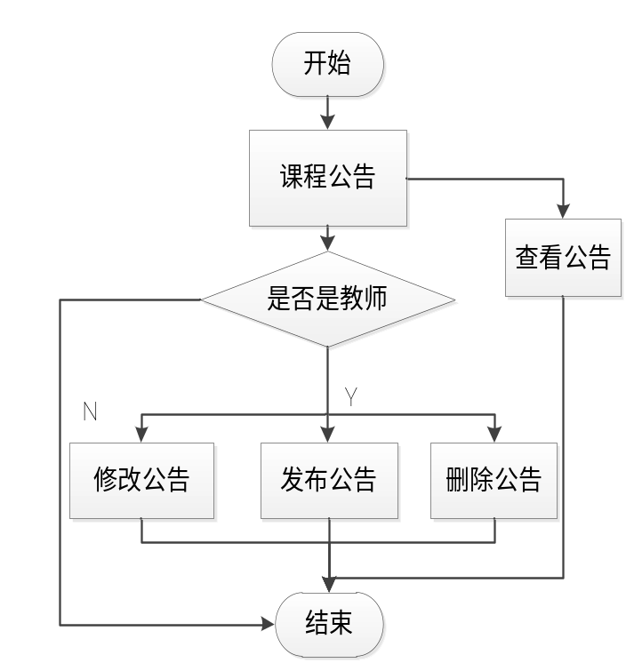课程公告模块是供教师发布课程公告信息或者一些学科练习题的板块。教师可以在此发布一些诸如课程安排、补课通知、课程要求以及一些学科内练习题等信息。此板块，教师可进行，课程信息的发布，修改，删除等操作。此外，课程公告的管理，教师既可通过Android教师子系统完成亦可在网站子系统完成。且两端的数据能够实时同步，手机端操作起来更为友好方便，且界面高仿微信的腾讯新闻界面，看起来亲切友好，华丽时尚。此外，系统还提供Android学生子系统对课程公告信息的查看功能。具体模块的处理流程详见下图4-6所示。
图4-6 公告模块处理流程
  - 课程公告模块实现
- 主要处理步骤:
教师用户登录Android教师子系统，进入到公告界面，首先进入NewsList展示公告列表，点击右上角添加按钮进入NewsAdd公告发布界面，点击添加，添加情况以Toast（一种简易的消息提示框）提示给用户，并回到NewsList公告列表。在公告列表上单击公告信息即可进入NewsDetails查看公告的详细信息。在公告列表上长按公告会弹出修改、删除对话框，点击即可修改、删除对应公告。具体课程公告处理步骤详见下表4-2所示。
表4-2课程公告
步骤 | 方法
1、class NewsList  （该类展示公告列表界面） | void GetData ();【加载课程公告信息】  void ListViewAdapter ();【课程公告信息列表适配器】  void OnClickListener ();【添加公告】  void OnItemClickListener ();【查看公告详情】  void onContextItemSelected ();【删除修改公告】
2、NewsAdd  （该类用于公告的新增） | void GetData ();【加载课程公告新增返回的结果信息】
3、NewsDetails  （该类用于查看公告详情） | void initMain ();【界面初始化方法，并获取公告详情】
4、AddNews  （该类用于上传课程信息） | String AddNews(Context context, String title, String content, String user_id) 【上传公告信息】
5、class PhoneCourseAction  (Android子系统核心接口类，提供Android子系统访问的接口) | void PhoneQueryBoard【查询课程信息】  void PhoneAddBoard【添加课程信息】  void PhoneUpdateBoard【修改课程信息】  void PhoneDelBoard【删除课程信息】
- POST请求参数的封装:
Android子系统向接口端发送统一的POST请求，请求参数封装在Map里面且通过NameValuePair（请求参数）进行参数的封装，而后构造HttpEntity请求实体把请求参数直接放入到POST请求中。这样处理的好处是省去了URL拼装的过程且若使用GET方式提交的数据最多只能有1024字节，而POST则没有此限制，这样可让客户端自由发送请求数据，而不必担心因请求数据过长而导致请求失败的情况。此外，采用POST方式更加安全可靠，因为请求参数不会明文显示在请求链接中。具体的参数封装过程，具体代码实现如下。
List<NameValuePair> buildPairList(Map<String, String> map) {//请求参数封装类
List<NameValuePair> nvps = new ArrayList<NameValuePair>();//构造List存放请求参数
Iterator<String> it = map.keySet().iterator();//遍历传入的参数Map
while (it.hasNext()) {//遍历参数Map
String key = it.next();//获取Key
String val = map.get(key); //获取Value
nvps.add(new BasicNameValuePair(key, val));} //把传入参数Map放入请求参数List中
return nvps; //返回封装好的请求参数
}}
- 发布课程公告信息:
教师可以针对每个课程发布不同的课程公告信息，课程公告信息内容可涵盖课程公告、学科练习题、批评或褒奖通告等信息，具体代码实现如下。
Android子系统 // 发布课程公告信息
Map<String, String> map = new HashMap<String, String>(); // 封装POST消息体
map.put("title", title);//放入公告标题
map.put("content", content); //放入公告内容
map.put("user_id", user_id); //放入公告发布者ID
String result = null; try {
result = WebUtils.getInstant().DoProxy(context, map, "phoneAddBoard.htm"); // 返回信息} catch (Exception e) {e.printStackTrace();}
return result.replace("\"", "");}//替换"号
- 接口处理发布课程公告信息:
接口获取客户端POST过来的课程公告信息数据，处理存储到数据库并发送是否成功存储的消息给客户端，具体代码实现如下。
Web接口端 //新增课程公告
if (null == board) {board = new TBOARD();}
HttpServletRequest request = ServletActionContext.getRequest();// 得到上下文
if (request.getParameter("user_id") != null) {//取出用户ID
board.setTITLE(request.getParameter("title").toString());//插入公告标题
board.setCONTENT(request.getParameter("content").toString());//插入公告内容
board.setUSERID(Long.parseLong(request.getParameter("user_id").toString()));//插入发布者ID
board.setIS_DEL(0);} //设置公告状态为未删除
boardBO.add(board); //插入公告信息
String RetMsg = "添加成功!"; //插入结果
writeToClient(JsonUtil.toJson(RetMsg)); //返回插入结果给客户端
}
- 与其他模块关系:
课程公告模块与用户模块相关以确定公告的发布者，还与课程模块相关，因为发布的课程信息是针对某一课程进行的。
- 性能:
课程公告模块需要访问用户表、课程信息表、公告表，因本模块相对独立，在执行效率上非常高，故性能可靠。

课程预警模块
  - 课程预警模块流程
在课程预警里教师可通过Android教师子系统对出勤率很差的学生进行预警告知。预警将以PUSH消息的形式主动推送到装有Android学生子系统并且登录过（保证推送标识被初始化）的手机设备上，并显示在手机通知栏里且有通知到来的铃声提示。学生可点击此通知直接进入到Android学生子系统查看教师发送过来的预警信息。具体预警信息的内容形式将以如下格式展示，其中预警信息标题为：“小名你的计算机组成原理考勤成绩是85分”，预警信息内容为：“你的计算机组成原理考勤成绩是85分，总共点到4次，已到2次，未到1次，迟到1次，请假0次”。这些是默认的预警模版，当然教师可以根据自己的需要自定义发送预警告知信息（例如，告知学生若考勤成绩低于50分将不能参加该课程的考试等）。教师在进入课程预警模块选择某一课程下学生进行预警告知前，建议先设置该课程的扣分规则，且该课程已经存在有考勤记录，这样在进入预警模块时，选择该课程下的学生，即可查看该生的课程考勤平均分，以及各次考勤的出勤统计信息。而后教师可根据自己的需求，自定义发出预警信息。预警信息将经由JPUSH推送到Android学生子系统，推送的结果也会在点击预警告知的同时反馈给教师，若网络信号不好，将会提示网络差，发送失败；若将要预警告知的学生从未登录过Android学生子系统，将会提示该生从未登录过Android学生子系统，发送失败；若同时满足网络良好，将要预警告知的学生登陆过Android学生子系统，预警消息才会经由JPUSH顺利推送到学生子系统，学生才可以在客户端看到教师所发送的预警告知信息。具体课程预警模块的流程图详见下图4-7所示。
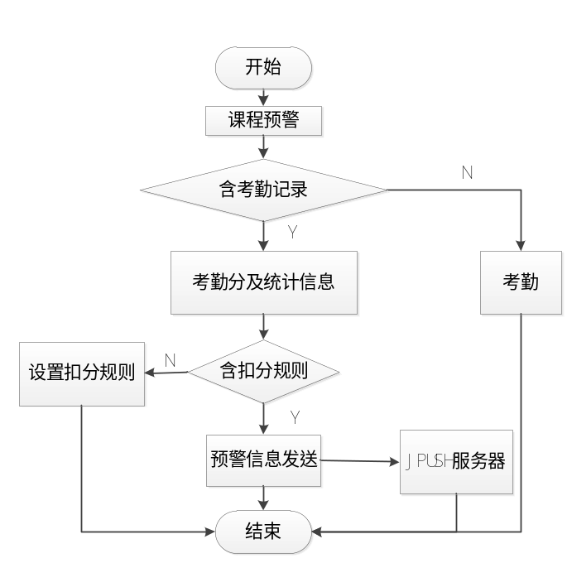图4-7 预警告知流程图
  - 课程预警模块实现
- 主要处理步骤:
教师用户登录Android子系统，进入到预警界面，首先选择需预警的课程，再选择需要预警的学生，选择学生即可显示学生的课程考勤分，并可以看到该生的各项考勤统计数据。具体课程预警统计详见下表4-3所示。
表4-3课程预警统计
步骤 | 方法
1、class TabStudent  （课程考勤统计类） | void SendMsgToStudent ();【发送预警信息】  void Old_Score ();【查询扣分规则】  void GetTabStudent ();【查询学生统计基本信息】
- JPUSH发送预警信息:
JPUSH仅需几行代码即可完成消息的推送。其中sendNo为发送随机数，是为了保证消息的唯一性，类似消息ID，因而采用生成随机数的方式，保证两次发送消息的ID不同；为区分不同消息接收者，设置了Alias别名，这个别名是在学生子系统登录时初始化的，且每个学生不同，因而可以保证消息的准确无误推送到被预警的学生手机端，而不影响其他学生。具体代码实现如下。
JPUSHClient JPUSH = new JPUSHClient("fa4374ccb6d899ea5118b357", "213d32948bbd43b97c24badf");//KEY
int sendNo = getRandomSendNo();//发随机数
MessageResult msgResult=JPUSH.sendCustomMessageWithAlias(sendNo, alias, alias + "|" + msgTitle, msgContent,"", null);
//消息推送根据别名alias，msgTitle为发送标题，msgContent为发送内容
- 课程考勤分计算:
考勤分计算的逻辑很简单，就是根据教师在扣分规则的设置，譬如迟到一次扣M分，迟到次数为N，那么M*N即表示扣分，最后得分为100-M*N，具体代码实现如下。
Double temp_score =Double.parseDouble(sumDetails.getT_2()) * f2//未到扣分
+ Double.parseDouble(sumDetails.getT_3()) * f3//迟到扣分
+ Double.parseDouble(sumDetails.getT_1()) * f4//请假扣分
- Double.parseDouble(sumDetails.getT_4()) * f1; //已到加分
Double get_score = 100.0 - temp_score;//最后实际得分
- 数据库处理查询统计情况:
数据库根据查询条件，查询某个学生某次课程的考勤统计信息，其中一些学生的基本信息通过学生ID关联出来。具体代码实现如下。
SELECT student_id as s_id,(SELECT b.student_number FROM tb_student b WHERE b.id = a.student_id)as s_number,(SELECT b.name FROM tb_student b WHERE b.id = a.student_id)as s_name,(SELECT b.sex FROM tb_student b WHERE b.id = a.student_id)as s_sex,sum(type=1) as t_1,sum(type=2) as t_2,sum(type=3) as t_3,sum(type=4) as t_4,COUNT(type) as t_sum,cast(sum(type=1)/COUNT(type) as decimal(2,2))*100 as t_p1,cast(sum(type=2)/COUNT(type) as decimal(2,2))*100 as t_p2,cast(sum(type=3)/COUNT(type) as decimal(2,2))*100 as t_p3, cast(sum(type=4)/COUNT(type) as decimal(2,2))*100 as t_p4 FROM tb_record a WHERE student_id=#query_student_id:VARCHAR# AND course_id= #query_course_id:VARCHAR#
- 与其他模块关系:
课程预警模块关联学生模块，确定是某个学生的课程考勤信息，使用考勤记录模块以查询考勤统计信息，模块独立性高，相对性能较好。

数据库设计

数据库总体设计
本系统使用Mysql数据库。采用此数据库的原因是本数据库开源，使用无授权费用开销、小巧灵活、配置方便安全稳定，并拥有一个非常快速而且稳定的基于线程的内存分配系统，可以持续使用而不必担心其稳定性。本系统数据表有用户表、课程信息表、点到记录表、班级表、学生表等。数据库总体设计详见下图4-8所示。其中图中箭头标识数据从属关系，学生属于某个班级，班级属于某个系，教师用户可以操作公告，设置扣分规则，并添加的课程，并对选课下的学生进行课程考勤等。

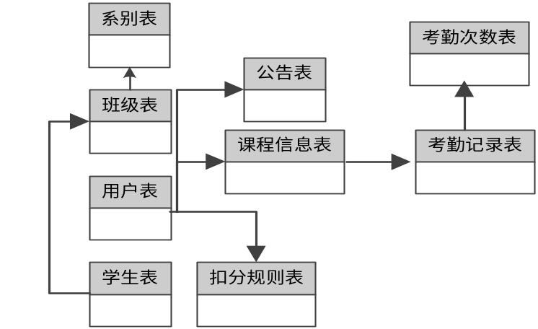
图4-8 数据库总体设计图

数据字典描述
- 用户表（tb_user）
用户表包含一些基础信息如用户ID，用户名称用户密码等，用于实现系统身份的验证，主要包含教师和管理员两类用户，管理员账户名为admin，密码为123。通过管理员可创建的教师用户，新创的教师用户默认密码为123，表内包含创建用户的管理员的一些基本信息，如此设计用户表结构是为了记录用户的操作流程，保证了用户的安全性，防止非法用户的入侵，因为用户操作都会有据可查。具体用户表设计详见下表4-4所示。
表4-4用户表
序号 | 字段名 | 类型 | 长度 | 是否空 | 注释
1 | id | bigint |  | NOT NULL | 主键自增ID
2 | account | varchar | 40 | NOT NULL | 账户
3 | name | varchar | 40 | NOT NULL | 用户名
4 | pwd | varchar | 40 | NOT NULL | 密码
5 | status | tinyint |  | NOT NULL | 账户状态
6 | create_id | bigint |  | NOT NULL | 创建者ID
7 | create_name | varchar | 40 | NOT NULL | 创建者姓名
8 | modify_id | bigint |  |  | 修改者ID
- 点到记录表（tb_record）
点到记录表为点到核心表，包含点到的课程信息，点到的学生信息和考勤教师的信息，每一个学生的每一条考勤信息在考勤次数表里，设计点到次数表是因为单纯的点到记录不能更好的描述某一课程下的各次点到，且此表查询频繁，减少字段可获得更为高效快速的查询体验，这样做尽管有一定的数据冗余，但是会获得更为高效的查询效率。具体点到记录详见下表4-5所示。
表4-5点到记录表
序号 | 字段名 | 类型 | 长度 | 是否空 | 注释
1 | id | bigint |  | NOT NULL | 主键自增ID
2 | times_id | bigint |  | NOT NULL | 关联次数ID
3 | course_id | int |  | NOT NULL | 关联课程ID
4 | type | tinyint |  | NOT NULL | 出勤情况
5 | student_id | bigint |  | NOT NULL | 关联学生ID
6 | status | date |  | NOT NULL | 记录状态
7 | teacher_id | date |  | NOT NULL | 任课教师
- 公告表(tboard)
公告表用于课程公告信息的发布，可发布课程公告、课程试题等，含TITLE公告标题，CONTENT公告内容，DT公告发布时间和USERID公告发布者等字段，因为公告的可以扩展为发布课程试题信息等，所以预留公告内容的长度为4000字符。具体公告表的设计详见下表4-6所示。
表4-6公告表
序号 | 字段名 | 类型 | 长度 | 是否空 | 注释
1 | ID | bigint |  | NOT NULL | 主键自增ID
2 | TITLE | varchar | 256 |  | 公告标题
3 | CONTENT | varchar | 4000 | NOT NULL | 公告内容
4 | DT | datetime |  | NOT NULL | 发布时间
5 | IS_DEL | tinyint |  | NOT NULL | 是否有效
6 | USERID | bigint |  | NOT NULL | 创建人
7 | LAST_MODI_DT | datetime |  |  | 最后修改时间
- 预警表(yj_db)
预警表存在于Android学生子系统，采用Android系统中可以使用的SQLite数据库。用于存储经由JPUSH推送到学生客户端的预警信息，内含TITLE预警标题，CONTENT预警内容，以及STU字段，STU字段用于唯一标识学生用户，因为单台手机Android学生子系统可以供给多个学生分别登录，所以推送过来的预警信息也需分开进行存储，然而根据本系统的逻辑实现，一个应用程序只会创建一个SQLite数据库和一张预警表，此字段便是为了辨识推送给不同学生的预警信息。这样设计预警表，推送过来的预警信息将会长久的保存在本地，可以极大的方便学生查看教师推送给自己的预警信息。具体预警表的设计详见下表4-7所示。

表4-7预警表
序号 | 字段名 | 类型 | 长度 | 是否空 | 注释
1 | ID | Integrt |  | NOT NULL | 主键自增ID
2 | TITLE | Text |  |  | 预警标题
3 | CONTENT | Text |  | NOT NULL | 预警内容
4 | STU | Text |  | NOT NULL | 预警告知的学生
- 课程信息表（tb_course）
课程信息表包含课程ID、课程名称和课程任课教师等信息，课程信息包含课程类型、课程开设日期及结束日期等信息，学生经Android学生子系统登录可以清楚的查看课程的一些基本情况，更好的安排自己上课。具体课程信息表的设计详见下表4-8所示。
表4-8课程信息表
序号 | 字段名 | 类型 | 长度 | 是否空 | 注释
1 | id | int |  | NOT NULL | 主键自增ID
2 | name | varchar | 40 | NOT NULL | 课程名称
3 | teacher_id | bigint |  | NOT NULL | 任课教师ID
4 | type | tinyint |  | NOT NULL | 课程类型[必/选]
5 | start_date | date |  |  | 开始行课日期
6 | end_date | date |  |  | 课程结束日期
7 | status | tinyint |  | NOT NULL | 课程状态
8 | class_id | int |  | NOT NULL | 关联班级ID

- 系统运行与测试
  - 系统运行界面展示

管理员网站后台
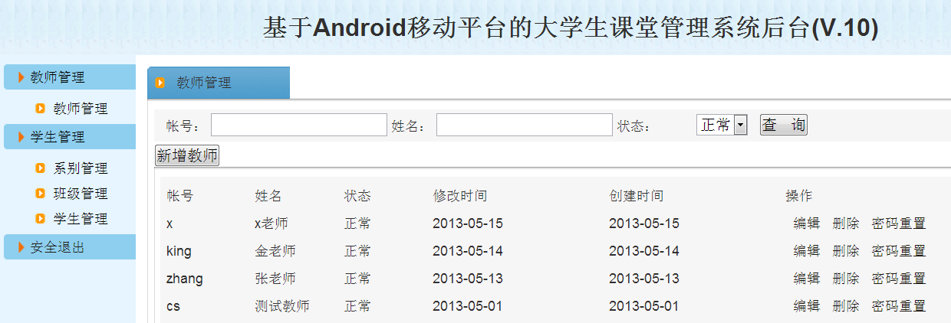
网站后台含教师管理可对教师进行新增、编辑和删除等操作，若教师忘记登录密码，也可在此重置，重置后的密码为初始密码123，为了便于查询，系统提供根据教师帐号、姓名或者有效状态查询教师的快速查询功能（具体详见下图5-1所示）；系别管理包含新增系，编辑系，删除系等操作，同时还可通过系名快速查询系别信息（具体详见下图5-2所示）；班级管理包含新增班级，新增时必须选择一个已经存在的系，同时还含有编辑和修改班级信息的功能，为便于快速查询定位班级，还提供根据系名查询该系下班级的查询功能（具体详见下图5-3所示）；学生管理含有学生登录密码重置，学生班级变更等功能。
图5-1 教师管理
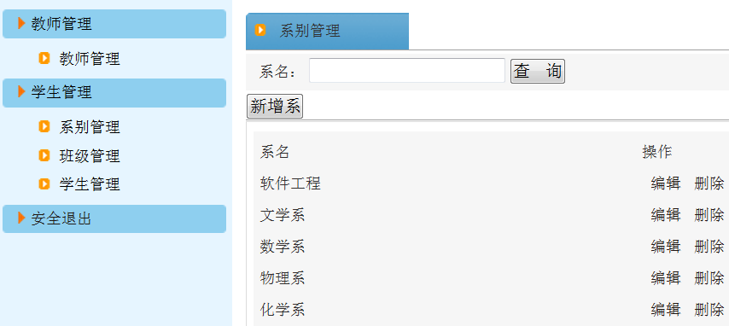
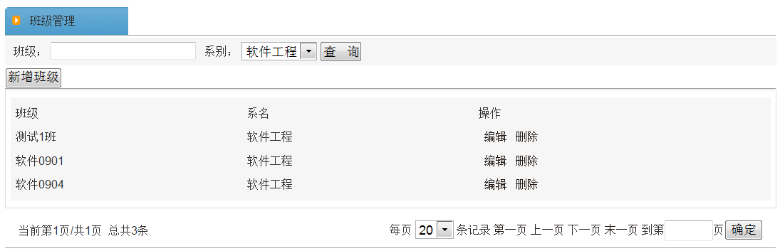
图5-2 系别管理
图5-3 班级管理

教师网站后台
教师登录网站子系统后台，可以看到课程管理、评分管理和公告管理三大模块。其中教师可在课程管理中添加自己本学期所执教的课程，也可编辑删除已添加的课程信息（具体详见下图5-4所示）；教师还可在评分管理中查看手机端对每门课程设置的扣分规则信息（具体详见下图5-5所示）；教师还也可在公告管理中发布课程公告、学科试题信息等，也可对已发布的课程公告信息进行修改和删除的操作，为了便于快捷定位查询到自己已发布的课程信息，本系统还提供根据课程公告标题查询课程公告的功能（具体详见下图5-6所示）。
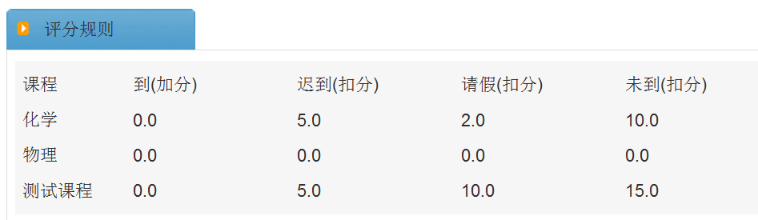
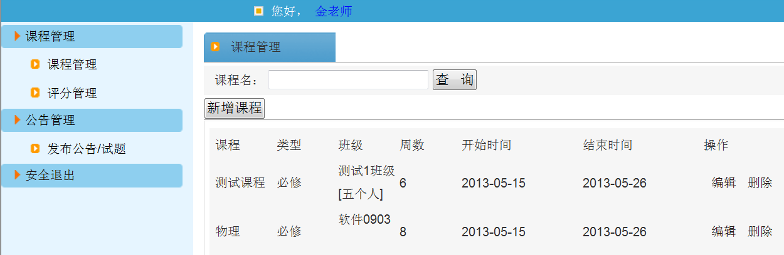
图5-4 课程管理
图5-5 扣分规则
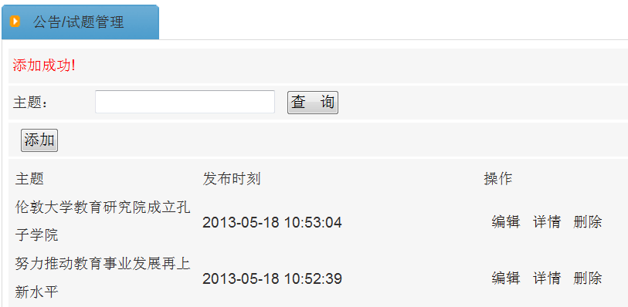
图5-6 公告/试题管理

Android教师子系统
教师登录Android教师子系统，成功登录后进入到Android教师子系统主界面（具体详见下图5-7所示），含有点到、公告、预警和设置四大板块。点击开始点到，进入到点到界面（具体详见下图5-8所示）即可针对该课程进行点到，可对学生进行【到】、【请假】、【迟到】、【未到】的考勤标注，考勤结束点击完成，考勤信息将会自动上传到服务端；点到完毕将转到考勤结果页面（具体详见下图5-9所示）；若在点到界面，点击历史考勤并选择该课程下需查看历史考勤的学生，即可查看该学生该课程的各次考勤情况(具体详见下图5-10所示)。
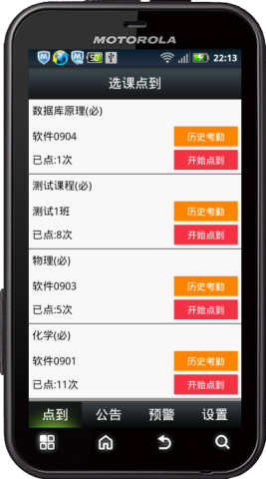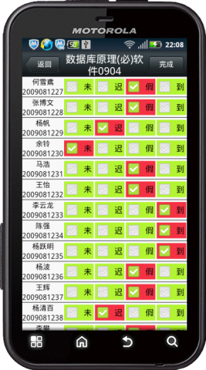
图5-7 选课点到 图5-8 点到
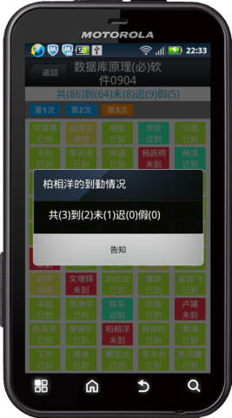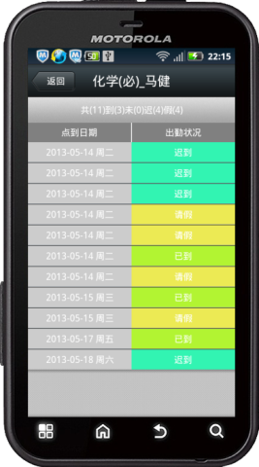
图5-9 考勤结果 图5-10 历史考勤
进入公告列表，界面仿微信的腾讯新闻，展示公告标题和摘要信息（具体详见下图5-11所示）；点击新增，进入公告发布界面（具体详见下图5-12所示），发布公告的标题和内容均有字数限制并做了人性化的设计，即还可输入字符数显示在右下角；点击设置，选择扣分设置，即可设置各科扣分规则（具体详见下图5-13所示），可分别对各科设置不同的扣分规则；点击预警，进入预警页面（具体详见下图5-14所示），预警信息将通过JPUSH推送到Android学生子系统。
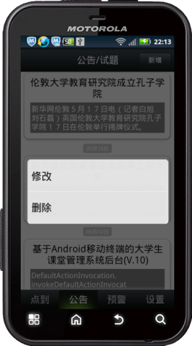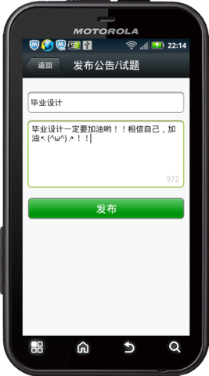
图5-11 公告列表 图5-12 发布公告
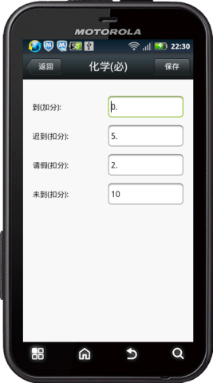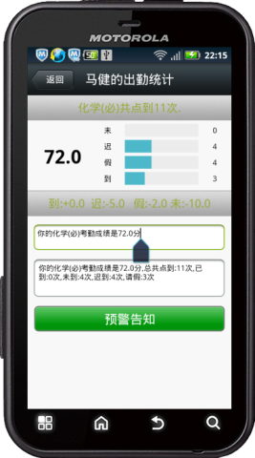
图5-13 扣分设置 图5-14 统计预警

Android学生子系统
Android学生子系统，主界面展示当前学生所选课程列表（具体详见下图5-15所示）；点击某一课程出的勤情况即可显示该课程该生每次出勤情况（具体详见下图5-16所示）；在主界面点击公告，展示该生所选各课程列表，点击某一课程，可查看该课程任课老师发布的课程公告信息（具体详见下图5-17所示）；点击预警，可查看该生所收到的各科教师发出的预警信息（具体详见下图5-18所示）。
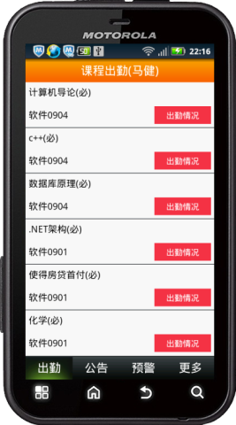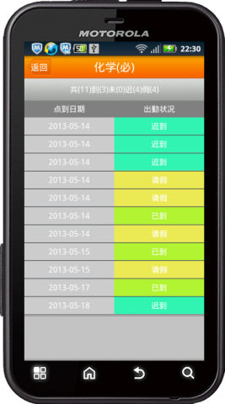
图5-15 选课列表 图5-16 课程出勤情况
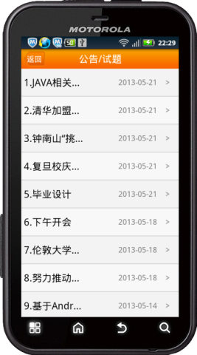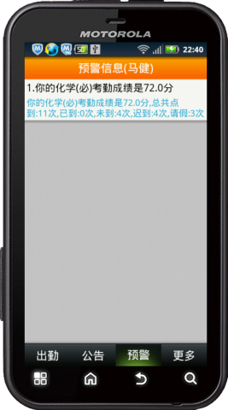
图5-17 课程公告 图5-18预警信息
  - 系统测试

测试对象与目的
本系统测试对象为网站子系统和两个Android子系统。测试的时候要分别的进行测试覆盖，并且，测试环境也需部署网站子系统和Android子系统两套测试环境。本系统进行测试的目的是对设计好的系统进行功能的验证和性能上的评估，需要考量的指标有兼容性、安全性，稳定性和可靠性等诸多方面的内容，从而做出完备详实的测试报告。综合考虑到本系统的实际情况，本系统只采用了功能测试，对系统的各个功能模块做了功能性的验证。

测试形式
- 静态测试
项目完成后，有针对性的对各个重要模块各行代码进行精心细致的代码走查，以保证程序逻辑上的准确性。这样做还能对一些模块做一定的重构，使代码的可维护性增强。
- 表单测试
对Android子系统和网页端的各个输入框、表单，运用划分等价类的方法填入各类测试数据，尽量考虑各种极端恶劣的情形（例如，不填数据点击提交，填入与输入要求不一致的数据，填入过长的数据等），以检查出不合法数据可能导致系统崩溃的情形。
- 功能测试
运用黑盒测试基本原理对软件整体做测试，记录下各类情形下系统表现出来的各种异常情况，分析总结，逐步DEBUG(调试程序)。此外，还运用白盒测试的原理，对软件各个模块做出功能性的单元测试，并以DEBUG模式运行，单步调试各部分关键性的代码块，以确保系统各个模块的正确性。
- 集成测试
对各个模块以及接口部分做出确认性的集成测试并对集成后的系统做重点测试，以确保集成行为不影响原模块实现的功能，保证接口的耦合良好，软件的整体运行情况良好。
- Monkey压力测试
针对Android产品的测试，采用自动化Monkey测试是个不错的选择，Monkey可以向系统发送伪随机的用户事件流(如按键输入、触摸屏输入、手势输入等)，实现对正在开发的应用程序进行压力测试。Monkey测试是一种为了测试Android软件的稳定性、健壮性的快速有效的方法。本系统Android教师子系统和Android学生子系统均通过严格的Monkey测试，经过长时间的Monkey测试，系统均整体运行情况良好，没有发现无响应的异常，具体Monkey测试需用如下命令实现。
adb shell monkey -p com.jmx.cscms_t -v 500 运用Monkey测试发500次随机事件

测试流程
- 测试流程
本系统的测试，首先，要进行测试材料的准备（例如，测试用例、测试清单、测试记录表等），其次，还要进行测试环境的搭建，搭建测试环境需要区别于开发环境，重新搭建一套，数据库数据要重建，这个是测试的准备工作。而后进入到测试的实施过程，测试的系统可分为三个部分，两个手机端和一个网站子系统，测试的时候需要分别进行覆盖。测试过程中还需要注意测试的协调，如网站子系统Android子系统之间的数据同步，对测试出来的BUG（软件缺陷）要进行集中收集，以便于后续处理。测试完毕，进入BUG处理阶段，可运用eclipse的单步调试功能，对存在问题代码块进行追踪调试，找出BUG存在的原因，进而，一步步解决BUG，对于BUG修改完毕后，还要依照测试清单对原有测出来存在BUG的模块进行回归测试，以确保修改BUG后的系统能够稳定运行。最后，进入到测试报告的书写阶段，此阶段要对测试的结果进行存档，以备系统上线运行后，出现问题时能随时查验。具体测试流程具体详见下图5-19所示。
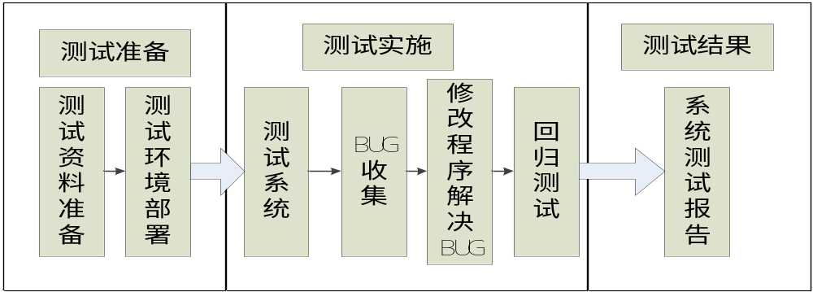
图5-19 系统测试流程图
- 测试环境
测试环境服务器端的软硬件配置详见下表5-1所示，测试环境手机端的软硬件配置详见下表5-2所示。
表5-1服务器端软硬件配置
硬件配置 | CPU | Intel(R) Core(TM) i5-3210M CPU @ 2.50GHz 双核
硬件配置 | 内存 | 3.04 GB
硬件配置 | 硬盘 | 日立 HITACHI HTS541010A9E680(1000GB)
软件配置 | 操作系统 | Microsoft Windows 7 旗舰版 (build 7600)， 64-bit
软件配置 | 服务器 | Apache Tomcat 6.0
表5-2 手机端软硬件配置
硬件配置 | 分辨率 | 800x480像素
硬件配置 | CPU | 高通 骁龙Snapdragon MSM8225 双核 1024MHz
硬件配置 | 内存 | ROM容量：4GB RAM容量：512MB
软件配置 | 操作系统 | Android OS 4.0
- 系统测试情况详见下表5-3所示
表5-3系统测试情况
编号 | 测试功能模块 | 测试内容 | 测试结果
1 | 考勤模块 | - 教师没添加任何课程。  - 网络很差时上传点到记录。  - 点击历史考勤，各次考勤切换是否流畅。 | - 提示教师到网站子系统添加需考勤的课程。  - 上传点到记录会弹出等待对话框，网络不好，点到记录不会上传，提示网络差。  - 切换各次考勤较为流畅。
2 | 公告模块 | - 网站子系统添加公告，客户端能否获取到最新添加的公告信息。  - 教师A添加公告，教师B是否看到此公告信息。  - 教师手机端添加公告的标题和内容有无字数限制。  - 教师子系统对公告进行编辑删除，学生子系统的公告信息能否及时同步。 | - 客户端可以及时刷新同步得到最新网站公告信息。  - 教师A添加公告，教师B无法看到，符合设计要求。  - 公告标题输入不能超过20字符，公告内容不能超过1000字符。  - 教师子系统对公告的操作数据会及时同步到数据库，学生子系统可同步得到最新数据。
3 | 预警模块 | - 某一课程，未设置扣分规则。  - 客户端未连接互联网。 | - 该课程，考勤分始终为100分，建议教师先对课程设置扣分规则。  - 提示网络状况差
4 | 登录模块 | - 未输入账户名或者密码，点击登录。  - 输入错误的登录密码。  - 修改密码后，再次以原密码登录。  - 网站子系统重置密码，再次以原密码登录。 | - 提示用户输入账户名或者密码后再登录。  - 提示用户账户名或密码错误。  - 使用原密码登录提示用户密码错误，新密码可顺利登录系统。  - 使用原密码不能登录，使用重置后的初始密码“123”即可顺利登录。
5 | 扣分设置模块 | - 某一课程，未输入扣分数值。  - 尝试输入非整数值。  - 输入数值为两位以上数值。 | - 提示每项内容不为空。  - 键盘不支持输入非整数值。  - 键盘不支持输入大于两位的数值。
- 测试报告
本系统经过严格的测试，经测试本系统各项测试指标均符合原有设计的功能要求，因而本系统测试通过，可以正式投入使用。

结 束 语
本次课题研究了基于Android移动平台的大学生课堂管理系统，将原有教学考勤系统搬上了移动平台，可以在不对原有教学系统的改动下，实现和原有教学系统协同工作，实现了教学考勤工作的智能化和无纸化。
本系统的设计得益于指导老师许源平具有前瞻性的提出了移动课堂管理的概念，并在此基础上通过本人与指导老师多次讨论和研究，在指导老师的悉心指导下完成。
本系统立足于移动平台，其核心为考勤功能，相比于传统考勤模式，本系统能够真正实现考勤工作的无纸化和智能化。本系统能让教师的考勤工作更加简易方便，只需动动手指头，考勤工作即可顺利完成。此外，本系统的研发还注重于用户的体验，在UI交互上设计上尽可能做了人性化的设计，耗时操作以对话框展示与用户达成了良好的互动，用户的操作尽量给出操作结果并提示告知用户操作的情况。界面效果效仿热门软件微信的UI设计，这样可使用户有种亲切感。对于考勤信息的传达，本系统极具创新性的采用JPUSH消息推送机制，使考勤信息能够准确无误的传达给学生。

参考文献
- 张仕成.基于Google Android平台的应用程序开发与研究[J]. 电脑知识与技术. 2009(28)
- 姚昱旻.刘卫国.Android的架构与应用开发研究[J]. 计算机系统应用. 2008(11)
- 公磊.周聪.基于Android的移动平台应用程序开发与研究[J]. 计算机与现代化. 2008(08)
- 差沙.地狱男爵.用Android开发手机应用[J]. 程序员. 2008(01)
- 朱叶峰.一个典型J2EE应用的架构[J]. 程序员. 2002(06)
- 陈静.基于UML的学生管理信息系统设计与实现[D]. 山东师范大学 2007
- 顾海峰.学习考勤管理系统[J]. 电脑知识与技术(学术交流). 2007(18)
- 姚昱旻.基于Android的移动学习终端平台的开发与研究[D]. 中南大学 2008
- 王克锋.基于Android的信息推送管理系统的设计和实现[D]. 大连理工大学 2012
- 韩国兴.面向移动搜索的PUSH平台的设计与实现[D]. 哈尔滨工程大学 2011
- 汤青林.基于Android平台的选课系统的设计与实现[J]. 数字技术与应用. 2011(11)
- 李树林.基于Android平台的交互式代数学习系统[D]. 电子科技大学 2012
- 吴敏.基于B/S模式的高中教师信息管理系统的设计与实现[D]. 电子科技大学 2012
- 任煜炜.基于J2EE架构的教育教学管理系统的设计与实现[D]. 电子科技大学 2012
- 陈文.基于Android平台的校园信息服务系统的设计与实现[D]. 暨南大学 2012

致 谢
本系统的实现，离不开指导老师许源平的悉心指导与帮助，许老师不但在技术上给予了本文作者不少的指点，还在编程思想和学习方法上给了本文作者很大的启发，促使本文作者在整个毕业设计的实现过程中，在专业技能掌握方面有了显著的提升，也使本文作者对整个毕业设计的流程有了更为全面完善的认识。在此向许老师表达本人最诚挚的感谢！感谢您长此以往对本系统的研发提出的宝贵意见和建议以及对本文作者书写论文的悉心指导。
衷心感谢所有关心和帮助过本文作者的教师和同学。
最后，向在百忙中，评审本文的各位老师致以最高的敬意和最衷心的感谢！

姓 名： 焦明鑫 性别： 男
出生年月： 1990.04 民族： 汉族
E-mail: 724776372@qq.com

声 明
本论文的工作是2013年1月至2013年6月在成都信息工程学院软件工程系完成的。文中除了特别加以标注地方外，不包含他人已经发表或撰写过的研究成果，也不包含为获得成都信息工程学院或其他教学机构的学位或证书而使用过的材料。
关于学位论文使用权和研究成果知识产权的说明：
本人完全了解成都信息工程学院有关保管使用学位论文的规定，其中包括：
（1）学校有权保管并向有关部门递交学位论文的原件与复印件。
（2）学校可以采用影印、缩印或其他复制方式保存学位论文。
（3）学校可以学术交流为目的复制、赠送和交换学位论文。
（4）学校可允许学位论文被查阅或借阅。
（5）学校可以公布学位论文的全部或部分内容（保密学位论文在解密后遵守此规定）。
除非另有科研合同和其他法律文书的制约，本论文的科研成果属于成都信息工程学院。
特此声明！
作者签名：
年 月 日

